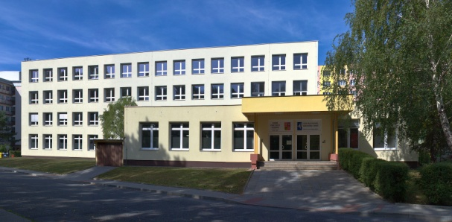


Kroužek robotiky a automatizace

Kroužek bude probíhat 1x týdně čtvrtek - od 14.30 hod

Seznámení se stavebnicí Mindstorms EV3. Princip Lego stavebnice s „chytrou“ kostkou = Procesor, 4 +4 IN/OUT . Vstupní čidla Dotykový senzor, princip a použití.
Snímač světla, princip a použití. Ultrazvukový snímač, princip a použití. Hlasový senzor, princip a použití.
Výstupní členy. Pohybové motory, princip a použití. Světelný výstupní člen. Sestavení základních modelů.
Model 1 až 9 dle návodu stavebnice.
Úvod do grafického programování robotů Mindstorms. Napojení stavebnice na PC a komunikace přes USB.
Možnost ovládání z telefonu přes Bluetooth.
Sestavení modelů dle vlastní technické tvořivosti: Naprogramování modelu pomocí PC. Odladění programů a ověření funkčnosti a případné vylepšení či zdokonalení dle vlastní inspirace.
Finální dotažení činnosti modelu za účasti pedagoga.

Kroužek je zdarma
Elektrotechnický kroužek

Kroužek bude probíhat 1x týdně - středa od 14.30 hod

Žáci se naučí pracovat s mikropájkou, budou pájet elektronické součástky na desky plošných spojů.

Práce v kroužku bude zaměřena na seznámení s elektrotechnikou. Naučí se základní schematické značky elektrotechnických a elektronických prvků a číst elektrotechnické schémata.

Vyrobí si jednoduché elektronické obvody, budou sestavovat stavebnice, a elektronické hračky. Naučí se poznávat základní součástky a seznámí se s jejich funkcí.

Součástí kroužku bude seznámení se s návrhem plošných spojů a jejich výrobou, realizací jednoduchých elektronických obvodů na univerzální desce plošného spoje a oživování elektronických obvodů.

Kroužek je zdarma
Kroužek mechaniky

Kroužek bude probíhat 1 x za 14 dnů čtvrtek od 14.30 hod

Práce v kroužku bude zaměřena na výrobu užitkových a dekoračních výrobků a suvenýrů z kovu, plastu, dřeva a kůže.

Žáci zde budou vedeni k vlastním nápadům a tvorbě. Budou vítány návrhy ze strany žáků i jejich rodičů.

Výrobky budou voleny i jako dárky pro významné období a události jako jsou vánoce, velikonoce, narozeniny a jmeniny (svícny, rámečky na fotografie, drátěný program, vypalované obrázky na dřevě a kůži, formičky na pečení, polystyrénové postavičky a ornamenty a další)

Výuka bude doplněna exkurzí (sedlářská dílna, stolárna, umělecká kovárna a sochařská galerie apod.)

Výuka bude probíhat na dílně určené pro výuku učebního oboru zámečník vybavené stroji a zařízením pro strojní a ruční zpracování materiálu doplněné zařízením pro potřebu prací v kroužku žáků ZŠ.

Kroužek je zdarma

STŘEDNÍ ŠKOLA INFORMATIKY,
ELEKTROTECHNIKY A ŘEMESEL
ROŽNOV POD RADHOŠTĚM



Nabídka zájmové činnosti
pro žáky základních škol

Školní rok 2016/2017

Školní rok 2013/2014

Školní rok 2013/2014

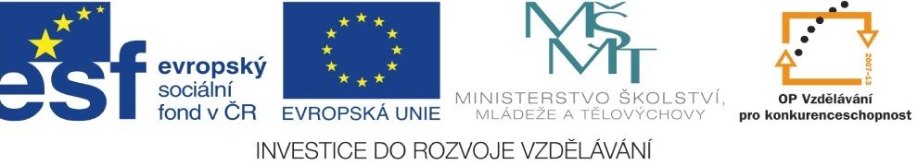
Centra přírodovědného a technického vzdělávání pro moderní výuku žáků středních a základních škol ve ZK
reg. Č. CZ.1.07/1.1.00/44.0010
Jméno:

Příjmení:

Datum narození:

ZŠ:

Telefon na zákonného zástupce

Adresa trvalého bydliště

Podpis zákonného zástupce



PŘIHLÁŠKA DO KROUŽKU

PŘIHLÁŠKA DO KROUŽKU

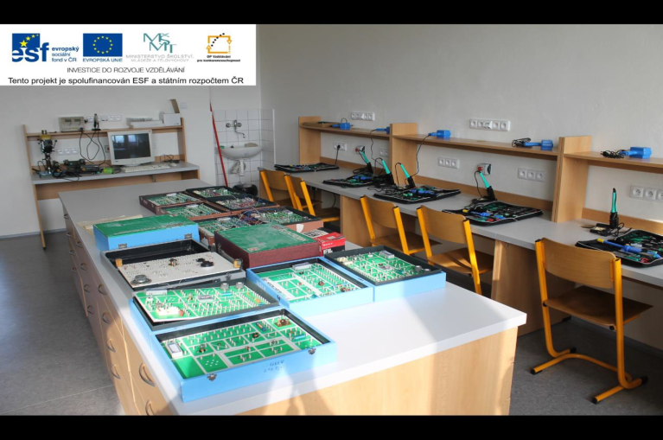

Jméno:

Příjmení:

Datum narození:

ZŠ:

Telefon na zákonného zástupce

Adresa trvalého bydliště

Podpis zákonného zástupce

PŘIHLÁŠKA DO KROUŽKU

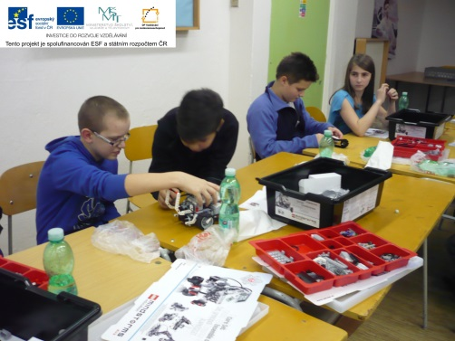

Centra přírodovědného a technického vzdělávání pro moderní výuku žáků středních a základních škol ve ZK
reg. Č. CZ.1.07/1.1.00/44.0010
Jméno:

Příjmení:

Datum narození:

ZŠ:

Telefon na zákonného zástupce

Adresa trvalého bydliště

Podpis zákonného zástupce

Jméno:

Příjmení:

Datum narození:

ZŠ:

Telefon na zákonného zástupce

Adresa trvalého bydliště

Podpis zákonného zástupce

